



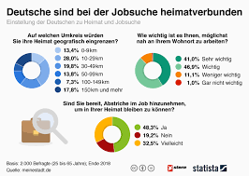

https://www.google.com/url?sa=i&url=https%3A%2F%2Fwww.stern.de%2Fwirtschaft%2Fim-ausland-arbeiten--nein-danke--sagen-viele-deutsche-8589180.html&psig=AOvVaw1SA5eLWh0XGoMg68sr377K&ust=1633004118760000&source=images&cd=vfe&ved=2ahUKEwjI9svElKTzAhWM0oUKHceuDGMQr4kDegUIARC3AQ

